单片机功能说明：
- 引脚说明
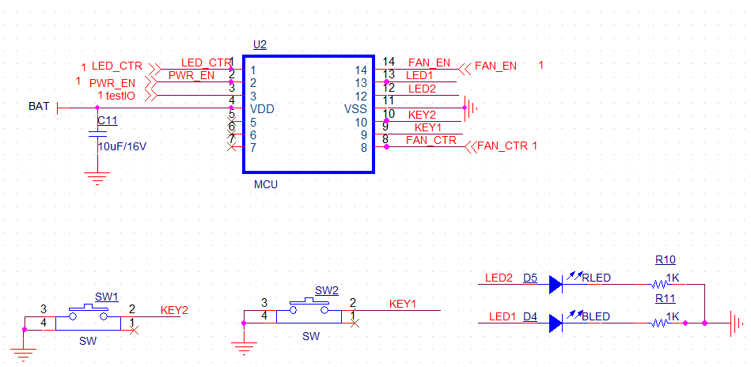
PIN1脚. LED CTR 控制灯的PWM输出 ，由KEY1控制输出
PIN2脚 PWR EN 使能升压ic，高电平有效，开灯就输出高电平,关灯就低
PIN3脚 testIO控制PIN8脚的PWM输出，给低电平PIN8脚输出，给高电平PIN8脚不输出
PIN8脚 FAN_CTR 控制风扇的升压PWM输出，由KEY2控制输出
PIN9脚 KEY1 LED开关按键，输入低电平有效，分两档，按一下为一档，按二 下为二档
PIN10脚 KEY2 风扇开关按键，输入低电平有效，分两档，按一下为一档，按二 下为二档
PIN12脚 LED2 低电指示灯，输出高电平有效，电池电压耗到3V时灯亮，延时 延时5S自动关机
PIN13脚 LED1 开关指示灯，输出高电平有效，开机就亮
PIN14脚 FAN EN 控制风扇使能，输出高电平有效，由KEY2控制输出，关风扇就低
2.要有待机功能
3.要有低电检测，电池到3v关机
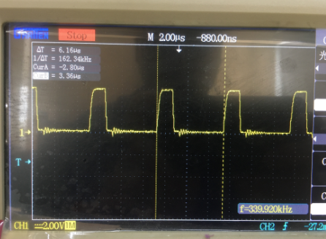
风扇一档160KHZ 低4.2us 高 2us 风扇二档160KHZ 低2.9us 高3.3us 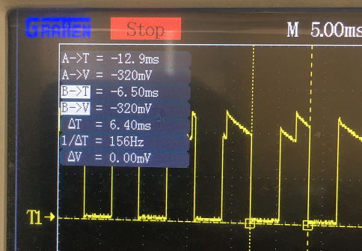
灯一档 160HZ 低3.2ms 高 3.2ms 灯二档160HZ 低0ms 高 6.4ms

